**TEXTO A.**

**XXV Cumbre hispano-francesa**

**​Mariano Rajoy y François Hollande presiden hoy la XXV Cumbre bilateral entre España y Francia, en Málaga, ciudad que alberga desde marzo de 2015 una filial del Centro Pompidou, cuya sede de París celebra en 2017 su cuadragésimo aniversario.**

*20/02/2017, EFE*

​En paralelo a la reunión entre ambos presidentes, se desarrollan las reuniones sectoriales a nivel ministerial y de secretarios de Estado. En ellas participarán los ministros de Asuntos Exteriores y de Cooperación; Justicia; Interior; Fomento; Educación, Cultura y Deporte; Energía, Turismo y Agenda Digital, y los ministros de Economía. Tras estos encuentros se celebra un almuerzo plenario entre las delegaciones de ambos países, finalizando la Cumbre con la rueda de prensa conjunta de ambos líderes.  
Junto a los asuntos bilaterales, la dimensión europea tiene un importante espacio en la Cumbre de Málaga, tal y como corresponde a dos de los países con más peso en la Unión Europea. De cara a la próxima celebración, en Roma, de los 60 años de la firma de los Tratados por los que se constituyó la Comunidad Económica Europea, el presidente del Gobierno y el presidente Hollande hablarán sobre el proyecto europeo, sus indudables logros, los principales retos a los que se enfrenta y su proyección en el futuro.

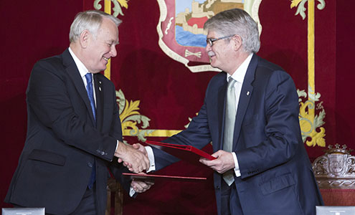

El ministro de Asuntos Exteriores y de Cooperación y su homólogo francés se saludan tras la firma de un acuerdo durante la Cumbre. Foto EFE

**TEXTO B.**

**О встрече Посла Беларуси А. Молчана с заместителем Министра иностранных дел Венесуэлы**

17 сентября 2021, Минск /Корр. БЕЛТА/.

16 сентября 2021 г. состоялась встреча Чрезвычайного и Полномочного Посла Республики Беларусь в Боливарианской Республике Венесуэла Андрея Молчана с заместителем Министра иностранных дел Венесуэлы по вопросам сотрудничества со странами Европы Иваном Хилем.

В ходе переговоров стороны обсудили актуальную повестку дня белорусско-венесуэльских отношений, а также подготовку взаимных визитов на высоком уровне.

Беларусь и Венесуэла обсудили первоочередные шаги по активизации взаимодействия. Об этом корреспонденту БЕЛТА сообщили в пресс-службе белорусского внешнеполитического ведомства.

"По инициативе венесуэльской стороны состоялась встреча Чрезвычайного и Полномочного Посла Беларуси в Венесуэле Андрея Молчана с вице-президентом Венесуэлы по вопросам планирования, сопредседателем венесуэльской части совместной белорусско-венесуэльской комиссии по торгово-экономическому сотрудничеству Рикардо Менендесом", - рассказали в агентстве БЕЛТА.

На переговорах по вопросам сотрудничества со странами Европы присутствовали другие официальные лица. Стороны детально рассмотрели широкий спектр вопросов двусторонней повестки дня, наметили первоочередные шаги по активизации белорусско-венесуэльского взаимодействия", - отметили в МИД.